DOKUMEN IMPLEMENTASI SISTEM

Sistem Pemesanan Tiket Bioskop

(E-TIX)

untuk:

Matakuliah Rekayasa Perangkat Lunak

Dipersiapkan oleh:

1. Kartika Tri Hartini (2201030038)
2. Hizkia Bernes Ndun (2201010019)
3. Divapatar Yudhistira Pasaribu (2201010047)
4. Hary Setyawan (2201010078)
5. I Putu Santika Pradnyan Sedana (2301031021)

Program Studi Sistem Informasi/Akuntansi

Universitas Primakara

2023

|  |  |  |  |  |
| --- | --- | --- | --- | --- |
|  | Program Studi Sistem Informasi/Akuntansi  Universitas Primakara | Nomor Dokumen | | Halaman |
| *DIS-001* | | *<#>/<jml #* |
| Revisi | *<nomor revisi>* | *Tgl: <isi tanggal>* |

**DAFTAR ISI**

I. IMPLEMENTASI BASIS DATA 1

1.1 Implementasi Basis Data 1

1.2 Relasi Antar Tabel 2

II. IMPLEMENTASI ANTARMUKA 3

2.1 *Halaman Spesifikasi Fungsi Login* 3

2.2 *Halaman Spesifikasi Fungsi Menampilkan Film Bagi Customer dan Admin (User)* 3

2.3 *Halaman Spesifikasi Fungsi Menambah Film Bagi Admin* 4

2.4 *Halaman Spesifikasi Fungsi Mengubah Film Bagi Admin* 5

2.5 *Halaman Spesifikasi Fungsi Menghapus Film Bagi Admin* 5

2.6 *Halaman Spesifikasi Fungsi Menampilkan Jadwal Bagi Customer dan Admin* 6

2.7 *Halaman Spesifikasi Fungsi Menambah Jadwal Bagi Admin* 7

2.8 *Halaman Spesifikasi Fungsi Mengubah Jadwal Bagi Admin* 7

2.9 *Halaman Spesifikasi Fungsi Menghapus Jadwal Bagi Admin* 8

2.10 Halaman Spesifikasi Fungsi Menampilkan Kursi Bagi Customer 8

2.11 Halaman Spesifikasi Fungsi Menampilkan Transaksi Bagi Customer 9

2.12 Halaman Spesifikasi Fungsi Menampilkan Tiket Bagi Customer 9

2.13 Halaman Spesifikasi Fungsi Registrasi 10

2.14 Halaman Spesifikasi Fungsi Logout Bagi Customer dan Admin 10

Lampiran 12

**DAFTAR GAMBAR**

Gambar 1.1‑1 Gambar tUser 1

Gambar 1.1‑2 Gambar tTiket 1

Gambar 1.1‑3 Gambar tFilm 1

Gambar 1.1‑4 tJadwal_Tayang 2

Gambar 1.1‑5 tStudio 2

Gambar 1.1‑6 Gambar tKursi 2

Gambar 1.2‑1 Relasi Antar Tabel E-TIX 2

Gambar 2.1‑1 Spesifikasi Layar Login 3

Gambar 2.2‑1 Spesifikasi Layar Tampil Film Customer 3

Gambar 2.2‑2 Spesifikasi Layar Tampil Film Admin 4

Gambar 2.2‑3 Spesifikasi Layar Tampil Data Film Admin 4

Gambar 2.3‑1 Spesifikasi Layar Menambah Film 5

Gambar 2.4‑1 Spesifikasi Layar Mengubah Film 5

Gambar 2.5‑1 Spesifikasi Layar Menghapus Film 6

Gambar 2.6‑1 Spesifikasi Layar Menampilkan Jadwal Customer 6

Gambar 2.6‑2 Spesifikasi Layar Menampilkan Jadwal Admin 7

Gambar 2.7‑1 Spesifikasi Layar Menambah Jadawal 7

Gambar 2.8‑1 Spesifikasi Layar Mengubah Jadwal 8

Gambar 2.9‑1 Spesifikasi Layar Menghapus Jadwal 8

Gambar 2.10‑1 Spesifikasi Layar Menampilkan Kursi Customer 9

Gambar 2.11‑1 Spesifikasi Layar Menampilkan Transaksi Customer 9

Gambar 2.12‑1 Spesifikasi Layar Menampilkan Tiket Customer 10

Gambar 2.13‑1 Spesifikasi Layar Registrasi 10

Gambar 2.14‑1 Spesifikasi Layar Logout Customer 11

Gambar 2.14‑2 Spesifikasi Layar Logout Admin 11

**DAFTAR LAMPIRAN**

Lampiran 1 Lampiran Pembagian Tugas Anggota Kelompok 12

# IMPLEMENTASI BASIS DATA

## Implementasi Basis Data

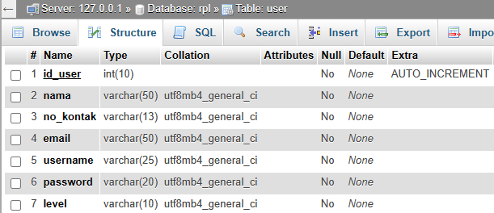

Gambar ‑ Gambar tUser

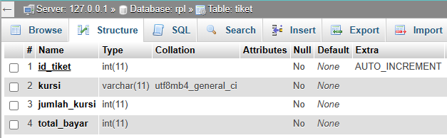

Gambar ‑ Gambar tTiket

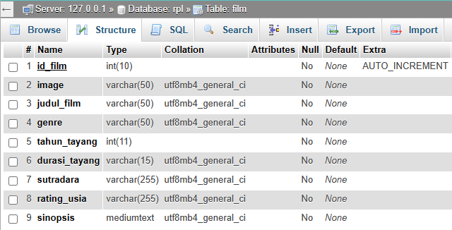

Gambar ‑ Gambar tFilm

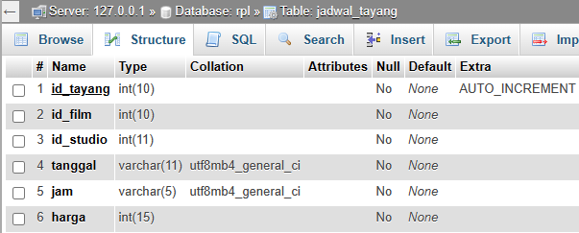

Gambar ‑ tJadwal_Tayang

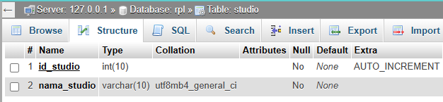

Gambar ‑ tStudio

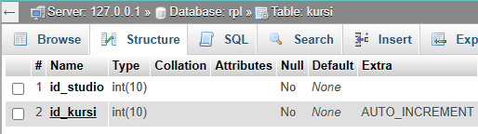

Gambar ‑ Gambar tKursi

## Relasi Antar Tabel

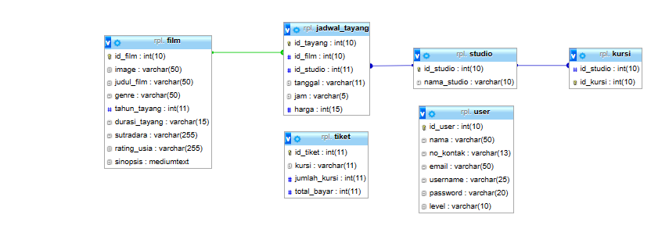

Gambar 1.2‑1 Relasi Antar Tabel E-TIX

# IMPLEMENTASI ANTARMUKA



## *Halaman Spesifikasi Fungsi Login*

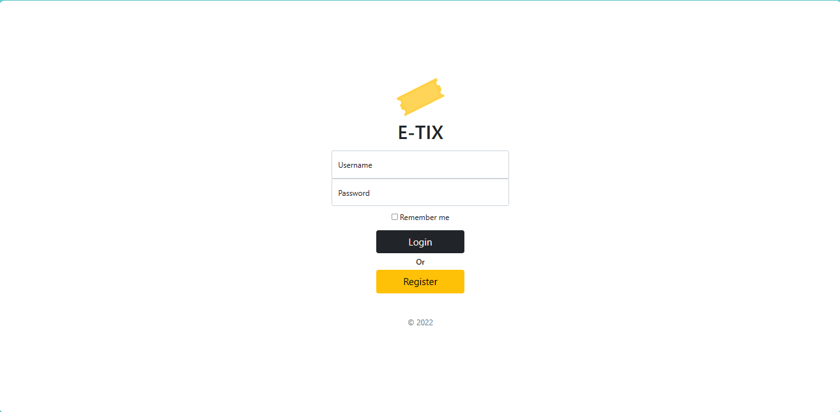

Gambar ‑ Spesifikasi Layar Login

## *Halaman Spesifikasi Fungsi Menampilkan Film Bagi Customer dan Admin (User)*

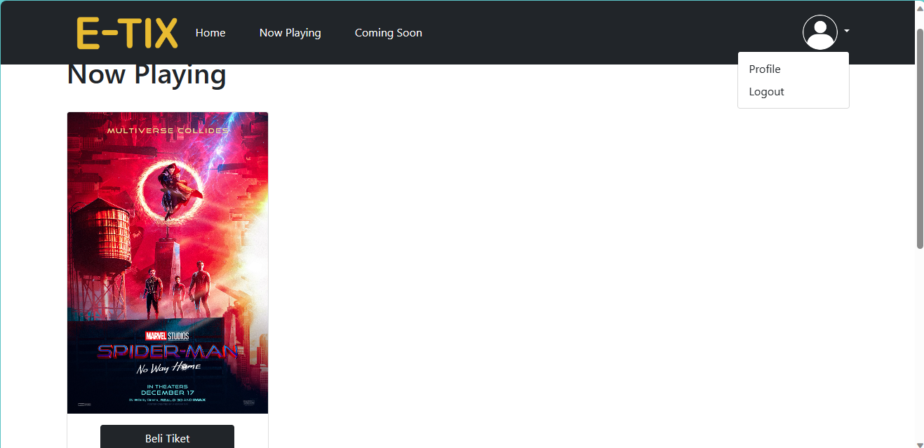

Gambar ‑ Spesifikasi Layar Tampil Film Customer

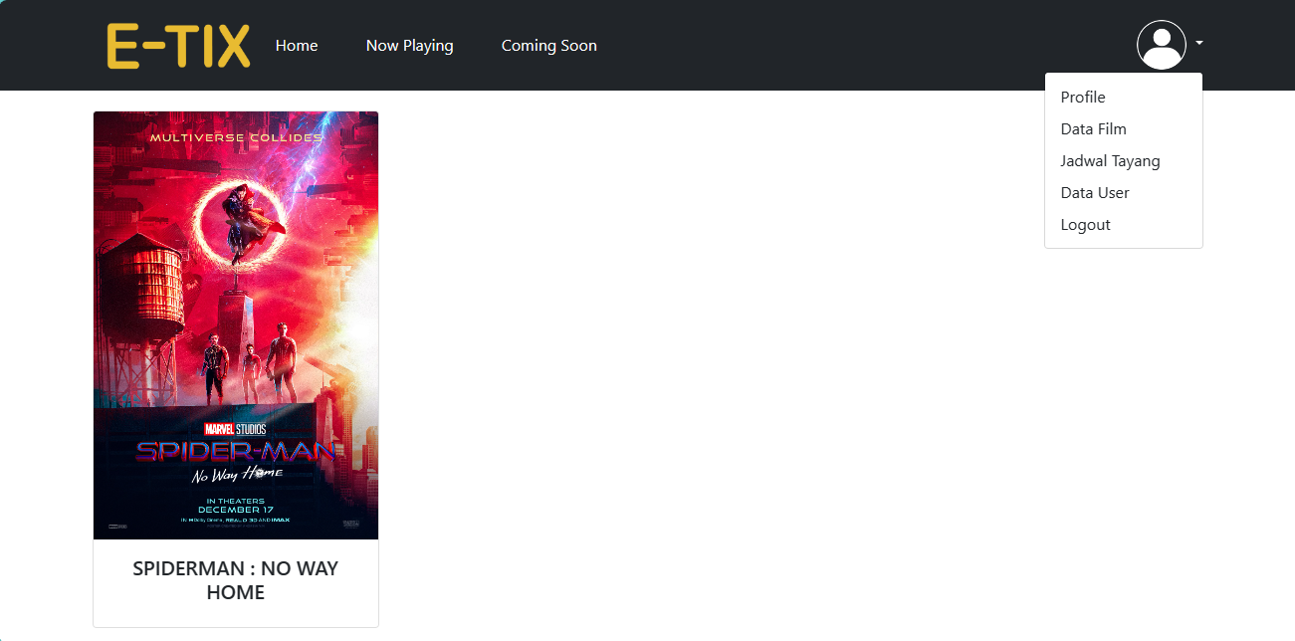

Gambar 2.2‑2 Spesifikasi Layar Tampil Film Admin

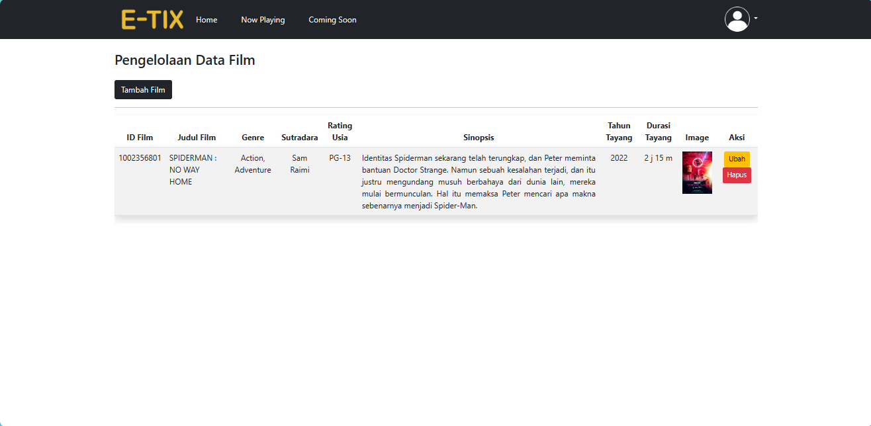

Gambar ‑ Spesifikasi Layar Tampil Data Film Admin

## *Halaman Spesifikasi Fungsi Menambah Film Bagi Admin*

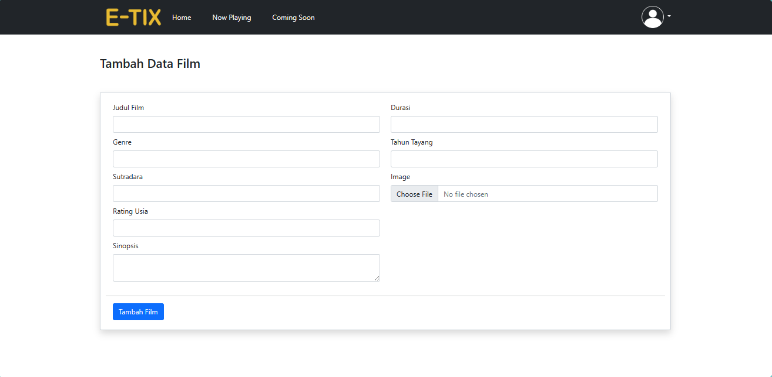

Gambar ‑ Spesifikasi Layar Menambah Film

## *Halaman Spesifikasi Fungsi Mengubah Film Bagi Admin*

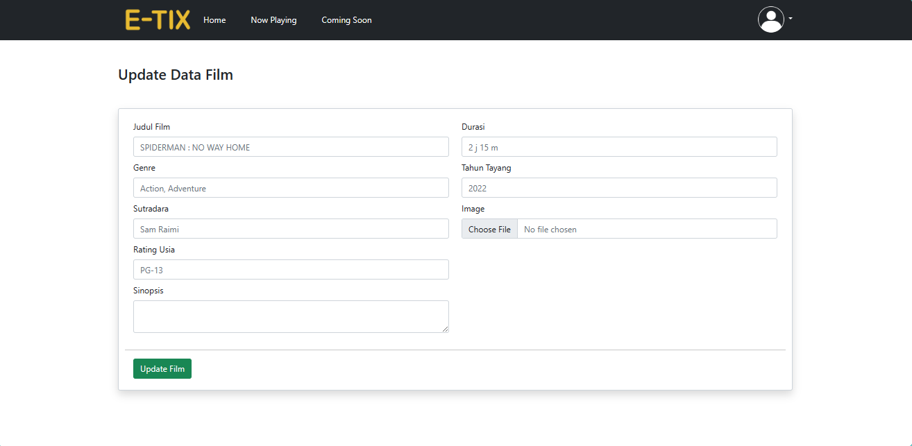

Gambar ‑ Spesifikasi Layar Mengubah Film

## *Halaman Spesifikasi Fungsi Menghapus Film Bagi Admin*



Gambar ‑ Spesifikasi Layar Menghapus Film

## *Halaman Spesifikasi Fungsi Menampilkan Jadwal Bagi Customer dan Admin*

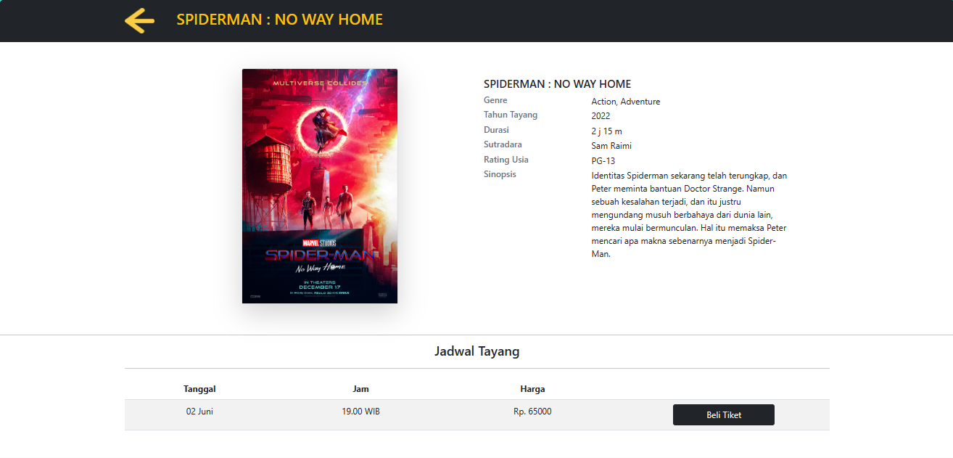

Gambar 2.6‑1 Spesifikasi Layar Menampilkan Jadwal Customer

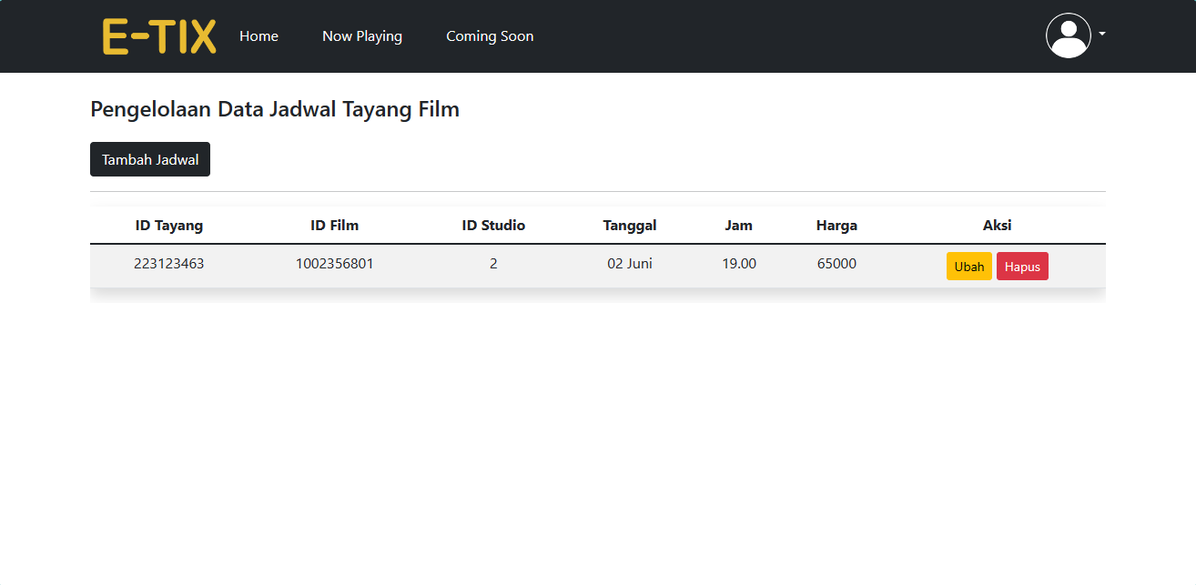

Gambar 2.6‑2 Spesifikasi Layar Menampilkan Jadwal Admin

## *Halaman Spesifikasi Fungsi Menambah Jadwal Bagi Admin*

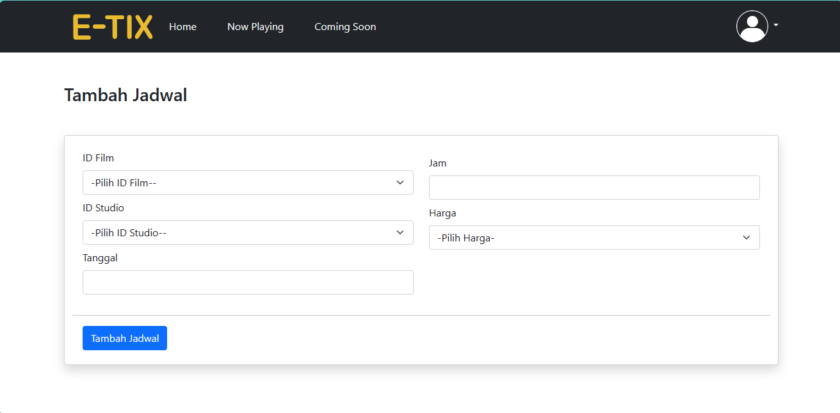

Gambar ‑ Spesifikasi Layar Menambah Jadawal

## *Halaman Spesifikasi Fungsi Mengubah Jadwal Bagi Admin*

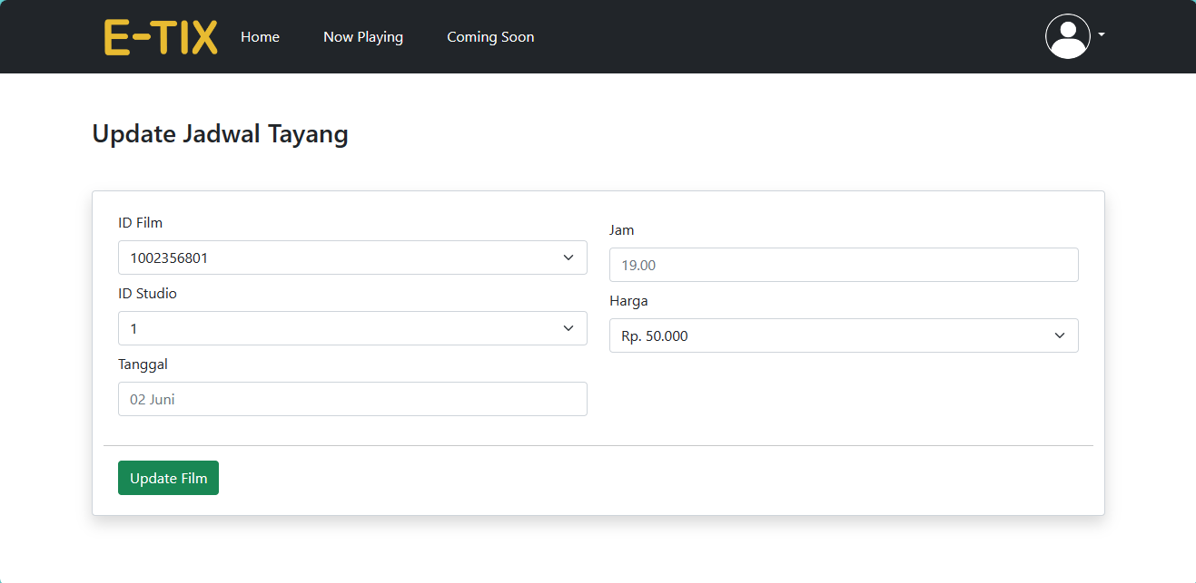

Gambar ‑ Spesifikasi Layar Mengubah Jadwal

## *Halaman Spesifikasi Fungsi Menghapus Jadwal Bagi Admin*



Gambar 2.9‑1 Spesifikasi Layar Menghapus Jadwal

## Halaman Spesifikasi Fungsi Menampilkan Kursi Bagi Customer

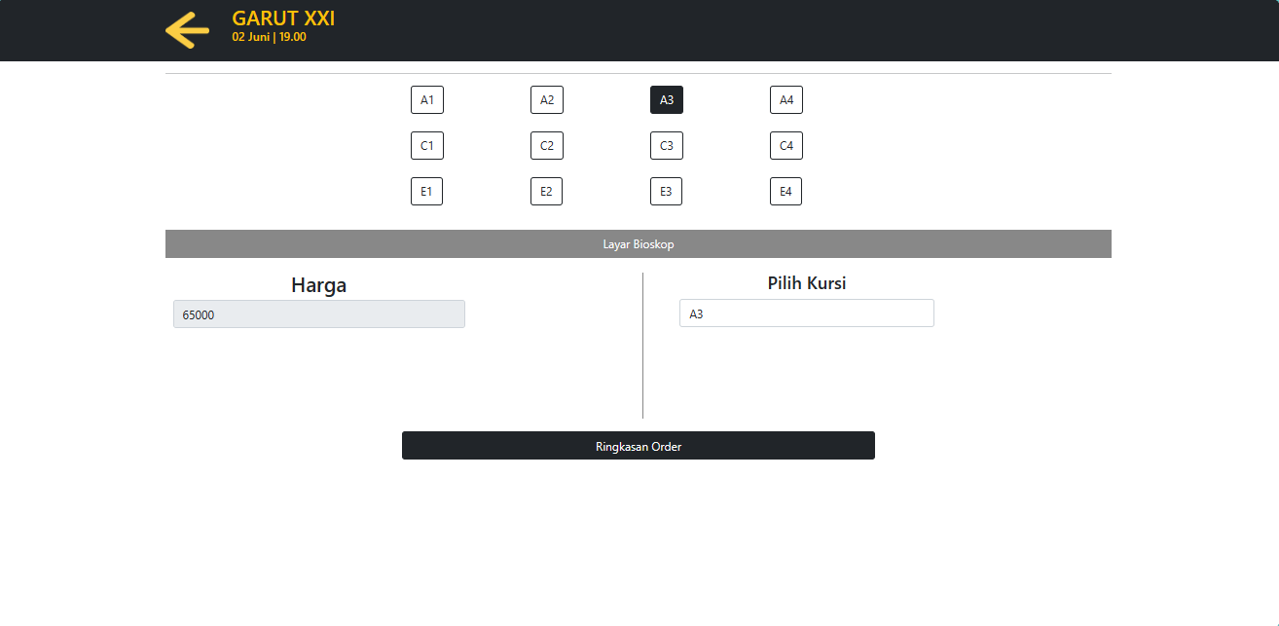

Gambar 2.10‑1 Spesifikasi Layar Menampilkan Kursi Customer

## Halaman Spesifikasi Fungsi Menampilkan Transaksi Bagi Customer

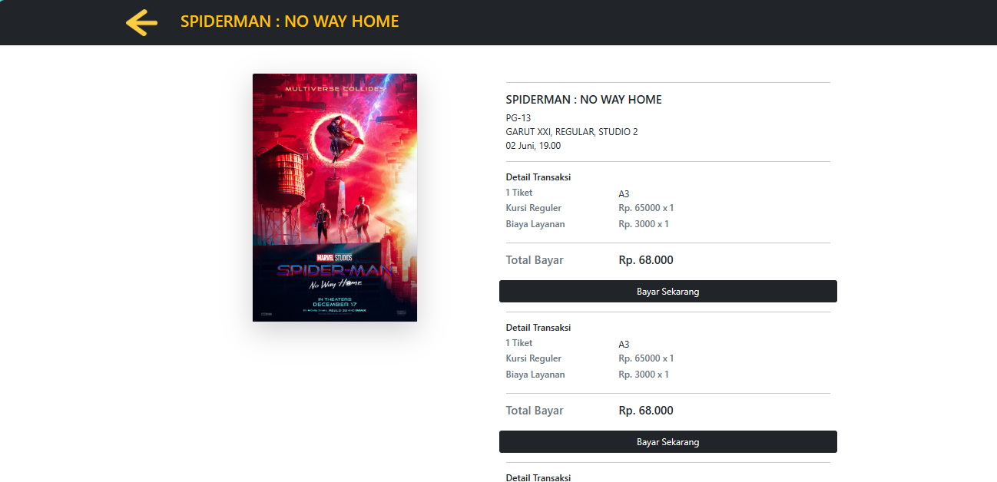

Gambar 2.11‑1 Spesifikasi Layar Menampilkan Transaksi Customer

## Halaman Spesifikasi Fungsi Menampilkan Tiket Bagi Customer

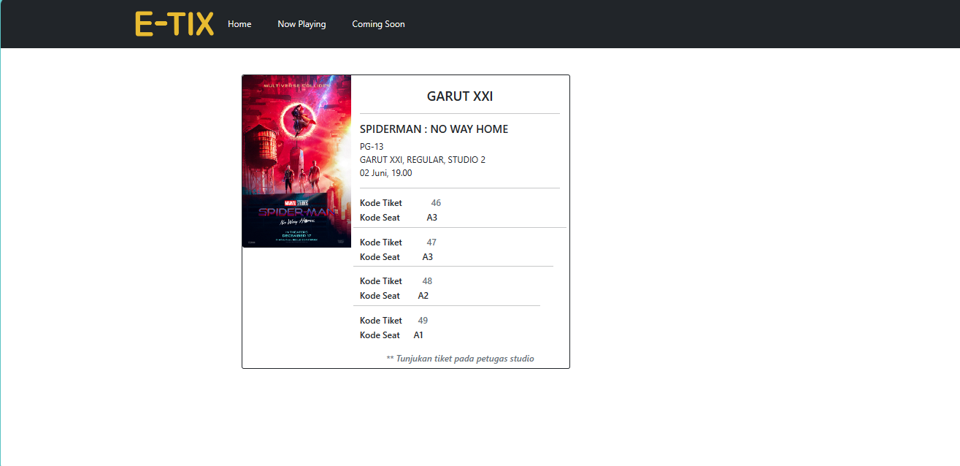

Gambar 2.12‑1 Spesifikasi Layar Menampilkan Tiket Customer

## Halaman Spesifikasi Fungsi Registrasi

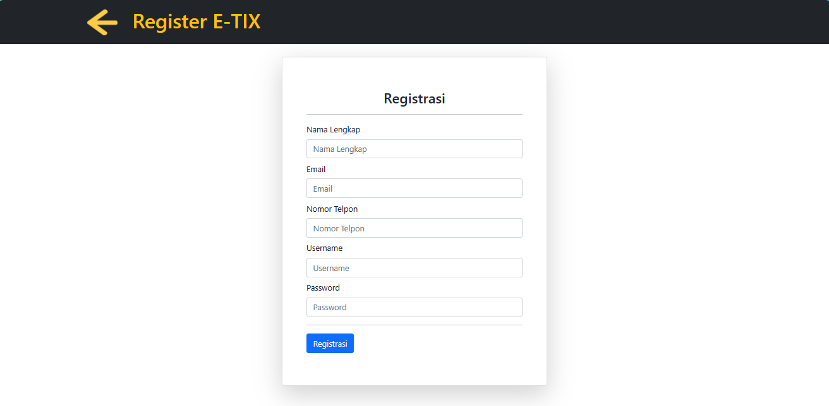

Gambar ‑ Spesifikasi Layar Registrasi

## Halaman Spesifikasi Fungsi Logout Bagi Customer dan Admin



Gambar ‑ Spesifikasi Layar Logout Customer



Gambar 2.14‑2 Spesifikasi Layar Logout Admin

## Lampiran

Nama Perangkat Lunak: Sistem Pemesanan Tiket Bioskop (E-TIX)

Lampiran Lampiran Pembagian Tugas Anggota Kelompok

|  |  |  |  |
| --- | --- | --- | --- |
| **NIM** | **Nama** | ***Job Description*** | **Keterangan** |
| 2201030038 | Kartika Tri Hartini | Bagian 1.1 Implementasi Basis Data  Bagian 1.2 Relasi Antar Tabel | * Gambar 1.1-1 tUser * Gambar 1.1-2 tTiket * Gambar 1.1-3 tFilm * Gambar 1.1-4 tJadwal_Tayang * Gambar 1.1-5 tStudio * Gambar 1.1-6 tKursi * Gambar 1.2-1 Relasi Antar Tabel E-TIX |
| 2201010019 | Hizkia Bernes Ndun | Bagian 2.4 Halaman Spesifikasi Fungsi Mengubah Film Bagi Admin  Bagian 2.5 Halaman Spesifikasi Fungsi Menghapus Film Bagi Admin  Bagian 2.6 Halaman Spesifikasi Fungsi Menampilkan Jadwal Bagi Customer dan Admin (User)  Bagian 2.13 Halaman Spesifikasi Fungsi Registrasi | * Gambar 2.4-1 Spesifikasi Layar Mengubah Film Admin * Gambar 2.5-1 Spesifikasi Layar Menghapus Film Admin * Gambar 2.6-1 Spesifikasi Layar Menampilkan Jadwal Customer * Gambar 2.6-2 Spesifikasi Layar Menampilkan Jadwal Admin * Gambar 2.13-1 Spesifikasi Layar Registrasi |
| 2201010047 | Divapatar Yudhistira Pasaribu | Bagian 2.9 Halaman Spesifikasi Fungsi Menghapus Jadwal Bagi Admin  Bagian 2.10 Halaman Spesifikasi Fungsi Menampilkan Kursi Bagi Customer  Bagian 2.11 Halaman Spesifikasi Fungsi Menampilkan Transaksi Bagi Customer  Bagian 2.12 Halaman Spesifikasi Fungsi Menampilkan Tiket Bagi Customer | * Gambar 2.9-1 Spesifikasi Layar Menghapus Jadwal * Gambar 2.10-1 Spesifikasi Layar Menampilkan Kursi Customer * Gambar 2.11-1 Spesifikasi Layar Menampilkan Transaksi Customer * Gambar 2.12-1 Spesifikasi Layar Menampilkan Tiket Customer |
| 2201010078 | Hary Setyawan | Bagian 2.3 Halaman Spesifikasi Fungsi Menambah Film Bagi Admin  Bagian 2.6 Halaman Spesifikasi Fungsi Menampilkan Jadwal Bagi Customer dan Admin (User)  Bagian 2.7 Halaman Spesifikasi Fungsi Menambah Jadwal Bagi Admin | * Gambar 2.3-1 Spesifikasi Layar Menambah Film * Gambar 2.6-1 Spesifikasi Layar Menampilkan Jadwal Customer * Gambar 2.6-2 Spesifikasi Layar Menampilkan Jadwal Admin * Gambar 2.7-1 Spesifikasi Layar Menambah Jadwal |
| 2301031021 | I Putu Santika Pradnyan Sedana | Bagian 2.1 Halaman Spesifikasi Fungsi Login  Bagian 2.2 Halaman Spesifikasi Fungsi Menampilkan Film Bagi Customer dan Admin (User)  Bagian 2.14 Halaman Spesifikasi Fungsi Logout Bagi Customer dan Admin (User) | * Gambar 1.1.1 Halaman Spesifikasi Layar Login * Gambar 2.2.1 Spesifikasi Layar Menampilkan Film Customer * Gambar 2.2.2 Spesifikasi Layar Menampilkan Film Admin * Gambar 2.2.3 Spesifikasi Layar Menampilkan Data Film Admin * Gambar 2.14-1 Spesifikasi Layar Logout Customer * Gambar 2.14-2 Spesifikasi Layar Logout Admin |